UNIVERSITÉ DU QUÉBEC À TROIS-RIVIÈRES

LIVRABLE 3

PRÉSENTÉ À

FANO ANDRIAMIHARISOA

COMME EXIGENCE PARTIELLE

DU COURS

COMMERCE ÉLECTRONIQUE (INF1020-00)

PAR

PIER-LUC DUCHARME

VINCENT GÉLINAS

FRANÇOIS LÉGARÉ

ACHAR EN LIGNE

4 avril 2017

Table des matières

Dessins d’interfaces 3

Accueil et explications générales 3

Accessoires 4

Véhicules 4

Panier 5

Inscription 5

# Dessins d’interfaces

## Accueil et explications générales

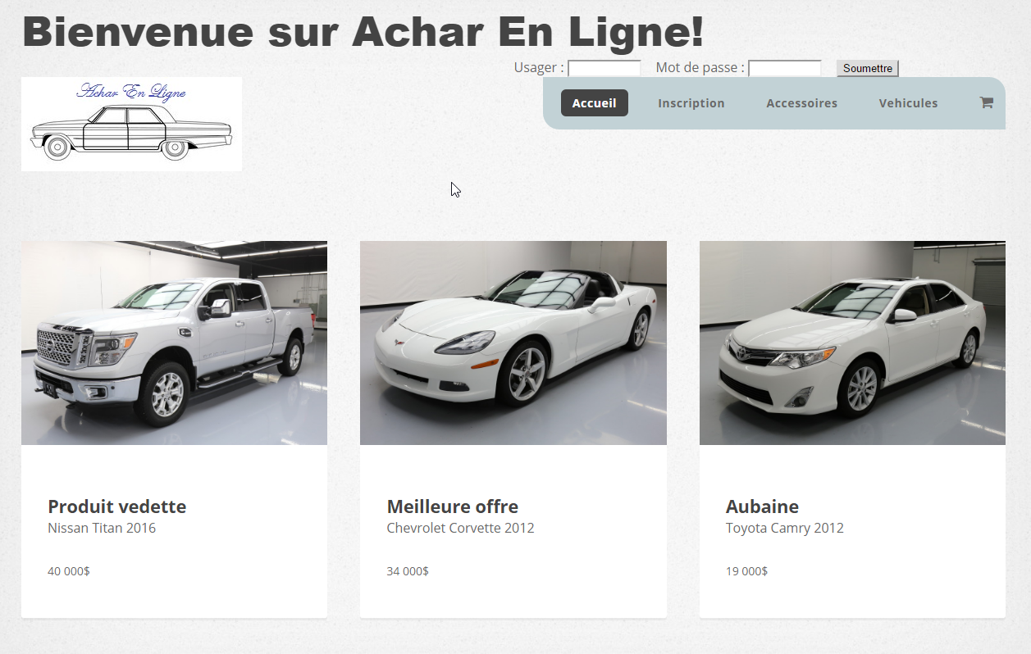

Nous avons choisi d’utiliser des couleurs claires sur notre site dans le but de garder les clients dans une zone de confort. L’interface épuré permet aux clients de trouver facilement et rapidement les informations qu’ils recherchent.

Dans cette interface il manque encore un peu de CSS pour la barre de connexion en haut mais lorsque ce sera fait nous allons nous assurer de suivre les mêmes principes que pour le reste du site.

Nous ne sommes pas sortis des chemins battus avec notre site dans le but encore une fois de garder le client dans sa zone de confort. Le panier est donc un pictogramme en haut à droite du site.

Le Logo est simple et clair pour rester dans la même thématique que le reste du site. Nous croyons que notre design épuré et positif nous permettra de gagner nos clients potentiels.

## Accessoires

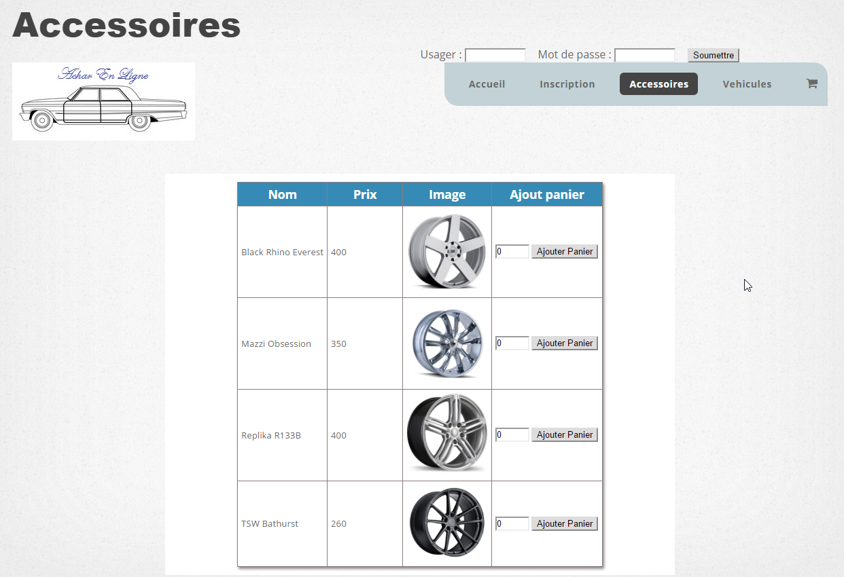

## Véhicules

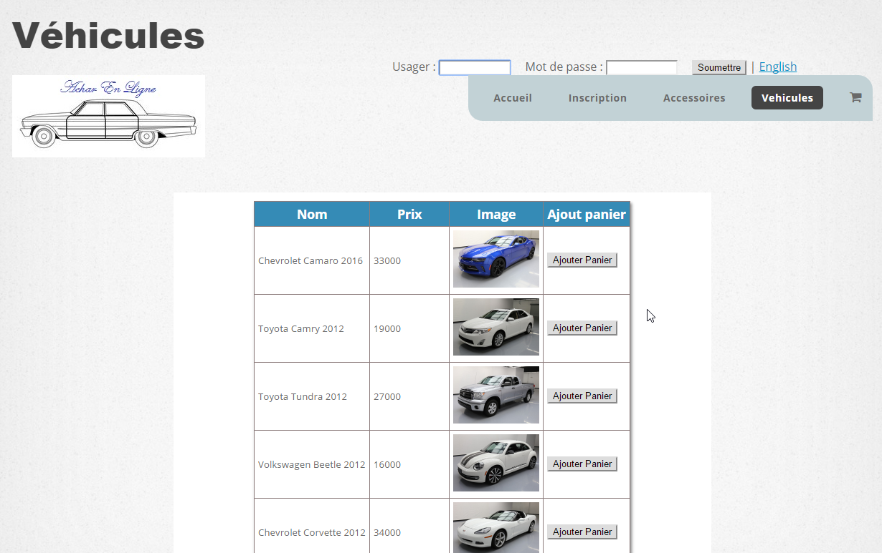

## Panier

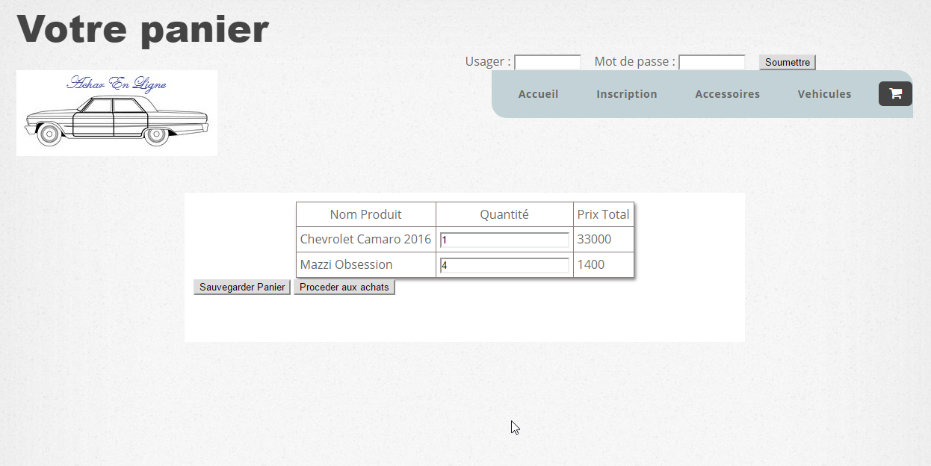

Le CSS n’est pas terminé pour le panier et le formulaire d’inscription.

## Inscription

